Тема 6.9. Показательные уравнения и неравенства
Показательные уравнения и неравенства занимают важное место в курсе алгебры и начала анализа. Они широко используются в физике (радиоактивный распад), биологии (рост популяций), экономике (сложные проценты) и других науках. Основная сложность при их решении заключается в том, что переменная находится в показателе степени, что требует применения специальных приемов и свойств степеней.
Показательным уравнением называется уравнение, в котором неизвестное содержится в показателе степени.
Простейшим (или каноническим) показательным уравнением называют уравнение вида: $a^{f(x)}=a^{g(x)}$, где $a>0,a≠1, а f(x) и g(x)$— некоторые функции.
Основной принцип: Если основания степеней равны и отличны от единицы, то можно приравнять показатели.
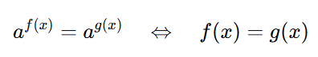

Методы решения показательных уравнений.

Приведение к одному основанию. Это самый распространенный метод. Нужно преобразовать обе части уравнения к степени с одним и тем же основанием, используя свойства степеней.

Пример:

$({\frac{1}{3})}^{x-2}$ = 27

Приведем к основанию 3. Заметим, что $\frac{1}{3}=3^{-1}, а 27=3^{3}$

$${{(3}^{-1})}^{x-2}=3^{3}$$

$$3^{-x+2}=3^{3}$$

Основания равны, приравниваем показатели

$$-x+2=3 \\ x=-1$$

Ответ: $x=-1$

Вынесение общего множителя (за скобки). Используется, когда степени имеют одинаковые основания, но разные показатели, и складываются или вычитаются.

Пример:

$$2^{x+2}+2^{x+1}=12 \\ вынесем за скобки наименьшую степень 2^{x+1} \\ 2^{x+1}\left(2^{1}+1\right)=12 \\ 2^{x+1}\left(2+1\right)=12 \\ 2^{x+1}∙3=12 \\ 2^{x+1}=4 \\ 2^{x+1}=2^{2} \\ x+1=2 \\ x=1$$

Ответ: х=1

Замена переменной (приведение к квадратному).

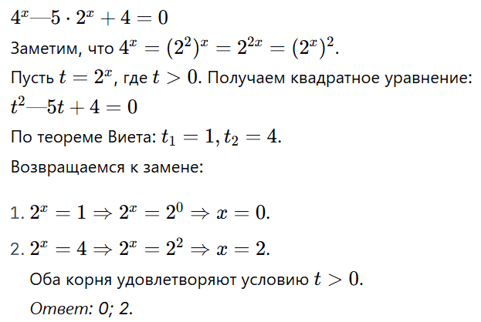
Пример:

Если a>0,a≠1 и b≤0, то уравнение не имеет решений (показательная функция всегда положительна).

Показательным неравенством называется неравенство, в котором неизвестное содержится в показателе степени.

Простейшее показательное неравенство имеет вид:

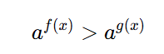

Если основание a>1: функция y=ax возрастает. Это значит, что большему значению аргумента соответствует большее значение функции. Следовательно, знак неравенства между аргументами (показателями) сохраняется.

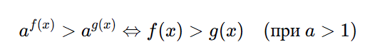

Если основание 0<a<1: функция y=ax убывает. Это значит, что большему значению аргумента соответствует меньшее значение функции. Следовательно, знак неравенства между аргументами (показателями) меняется на противоположный.

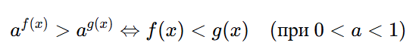

Показательные неравенства решаются аналогичными методами решения показательных неравенства.

Задания к теме.

Решить уравнения.

$$1)7^{x}=49 \\ 2) 2^{x+1}=16 \\ 3){ 9}^{x}=27 \\ 4) 6^{x}={36}^{x-1}$$

$$5) 2^{x}∙3^{x}=36 \\ 6) {0,3}^{5-2x}=0,09 \\ 7) 225∙{15}^{2x+1}=1 \\ 8) 4^{x}-12∙2^{x}+32=0$$

Решить неравенства.

$${1) (\frac{2}{3})}^{x}>1\frac{1}{2} \\ 2) 9^{2x}≤\frac{1}{3} \\ 3) ({\frac{1}{7})}^{x^{2-9}}≤1 \\ 4){ 4}^{x}+2^{x+1}-80<0 \\ 5) {(\frac{1}{3})}^{\frac{1}{x}}<\frac{1}{27}$$

